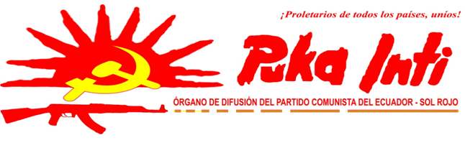
Octubre-2011

“TOMAR EL CIELO POR ASALTO”

LA GRAN REVOLUCIÓN SOCIALISTA DE OCTUBRE

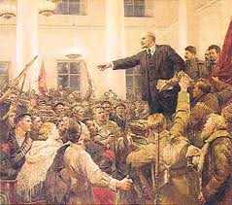
Conmemorar la Gran Revolución Socialista de Octubre en Rusia de 1917 es ir más allá de recurrir a la memoria histórica del proletariado y pueblos oprimidos del mundo por recordar los acontecimientos históricos en los que el proletariado y su aliado estratégico: el campesinado, cuando dirigidos por el Partido bolchevique, tomaban el Palacio de Invierno el 25 de Octubre de 1917 (7 de Noviembre en el calendario occidental), derrocando al gobierno burgués, rindiendo al viejo estado, proclamando la República Soviética y abriendo el camino de lo que sería para entonces la más grande conquista que los trabajadores y los pueblos oprimidos hayan alcanzado jamás. La clase obrera implementó el socialismo precisamente en un país atrasado y en un escenario internacional convulsionado por el imperialismo y sus guerras de rapiña.
La revolución bolchevique fue más, mucho más que la derrota del zarismo, de la destrucción del régimen de la propiedad privada, la socialización de la producción, la posibilidad de la revolución en un país que no había “desarrollado sus fuerzas productivas”.
Conmemorar la Revolución de Octubre es abordar y reconocer que lo esencial de toda revolución es el Poder. Hacer revolución para establecer las condiciones estructurales y superestructurales sobre las cuales se erige nuevo Poder, Nueva dictadura no antes haber destruido lo viejo. Y eso es Octubre rojo, poder obrero o socialismo manifiesto como dictadura del proletariado en su expresión más clara y concreta.
Pero hay otros aspectos importantes que jamás debemos soslayarlos de nuestro ideario y práctica revolucionaria como es el papel de las masas como hacedoras de la historia, como fuerza motriz que con correcta dirección puede realizar proezas y marcar hitos históricos.
Considerar la importancia del partido como el destacamento de vanguardia, una verdadera “maquinaria para la guerra”.
Resaltar la confirmación en ese evento de la clase y del pueblo de que la violencia revolucionaria además de ser el método correcto y único para derrocar a las fuerzas antagónicas y opuestas a la revolución, se constituye como línea en la estrategia eficaz para la construcción y defensa de la nueva sociedad.
El carácter internacionalista de la revolución bolchevique también es fundamental. La dictadura del proletariado se ejercitó no solo en condiciones de aplicación a la nueva sociedad rusa, sino que sirvió y su legado sirve aún al proletariado internacional y sus propósitos por atreverse a “tomar el cielo por asalto”.
Hoy, cuando el revisionismo en el Nepal se consolida en desmedro de los intereses de la clase y del pueblo. Hoy cuando en el escenario del proletariado internacional nuevas fuerzas revisionistas apoyadas en viejos preceptos de mismo cuño van generando corrientes de apoyo que deambulan trasnochadamente entre el centrismo que se muestra cómplice y ecléctico, la ambigüedad de falsos redentores de la revolución como son el caso de la falsa “línea roja” del revisionista Partido Comunista del Nepal Unificado (Maoísta) representada en Kiran, Basanta y otros. Cuando Avakian esgrime falsos argumentos del desarrollo del marxismo-leninismo-maoísmo mostrándose como generador del nuevo revisionismo patentizado en la nueva síntesis y otros despropósitos dialécticos, la revolución de Octubre cobra vigencia al haber sido en su momento el hito histórico que marcara hasta nuestros días la línea divisoria entre el camino que toman los revolucionarios y comunistas consecuentes con aquellos que pretendieron y pretenden el camino del oportunismo o del revisionismo expuesto como traición a los más elementales principios del marxismo como fue Alexander Kerensky, Trotsky, hoy Prachanda, Avakian, Artemio, José, Echazú y otros.
Hoy cuando el imperialismo se muestra como un animal herido de muerte arremetiendo cruentamente en todo el mundo. Cuando el capitalismo vive una de sus tantas y progresivas crisis. Cuando las colonias y semicolonias se convulsionan ante el accionar revolucionario de obreros, campesinos y masas explotadas, cuando las Guerras Populares se encienden y braman majestuosamente en la India, Turquía, Filipinas y el Perú, la memoria del Ejército Rojo, de Lenin y los bolcheviques tienen validez imperecedera.
Para los comunistas del Ecuador conmemorar la revolución bolchevique tiene una connotación histórica, pues desde 1917 se desprende de manera objetiva el proletariado como clase dirigente de cualquier proceso revolucionario, es de esa manera cómo lo entendió Stalin y posteriormente Mao Tse-tung al establecer que aún la revolución democrática debe tener conducción proletaria que garantice vía Guerra Popular la destrucción del viejo estado, la construcción de la Nueva Democracia y el transito ininterrumpido al socialismo.
La fuerza de la Gran Revolución Socialista de Octubre se evidencia en el desarrollo dialéctico del marxismo en marxismo-leninismo y posteriormente en marxismo-leninismo-maoísmo, dicho de otra manera los comunistas de hoy, es decir los maoístas somos hijos de la revolución de octubre y en esa medida no podemos sino seguir sus directrices considerando los nuevos aspectos que rigen las sociedades de hoy, las contradicciones y los propósitos que al final del camino se aúnan en el socialismo y el comunismo.
La Revolución bolchevique es eso, proletariado unido bajo alianza a campesinos y masas explotadas en general, Partido Comunista bajo preceptos leninistas, revolución violenta, resolución de tareas democráticas, socialismo como dictadura del proletariado. La revolución de octubre es precisamente eso: PODER, ayer, hoy y siempre.
¡SALVO EL PODER TODO ES ILUSION!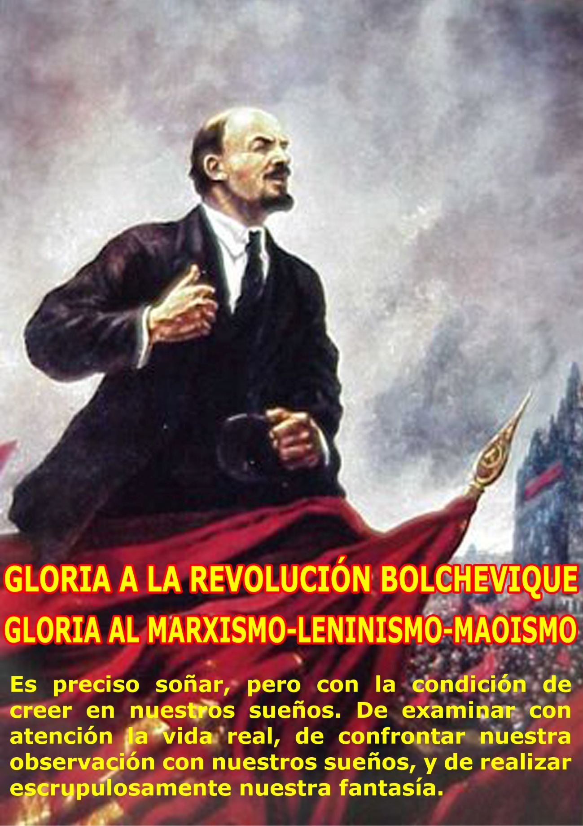

A CONQUISTAR EL SOL ROJO DE LA LIBERACIÓN: EL COMUNISMO

